Анизотропия структурных и электрофизических свойств пленок аморфного кремния, облученных фемтосекундными лазерными импульсами
Орлов Д.В.¹, Шулейко Д.В.¹, Амасев Д.В.²
студент, аспирант, аспирант
¹Московский государственный университет имени М.В.Ломоносова,
физический факультет, Москва, Россия
²Институт общей физики им. А.М. Прохорова Российской академии наук, Москва, Россия
E–mail: onlyorlov@gmail.com

Фемтосекундное лазерное облучение (ФЛО) позволяет проводить однородную по объёму нанокристаллизацию пленок аморфного гидрогенизированного кремния (а-Si:H) и расширяет возможности по использованию структур на основе данного материала в фотовольтаике [1]. Кроме этого, в результате такой обработки возможно формирование поверхностных периодических структур (ППС) с ярко выраженной искусственной анизотропией, проявляющейся в двулучепреломлении, дихроизме и анизотропии комбинационного рассеяния света [2, 3]. Механизмом формирования ППС является интерференция падающего лазерного излучения с плазмон-поляритонами, индуцированными на облучаемой поверхности за счет интенсивного фотовозбуждения неравновесных носителей заряда [2]. Несмотря на достигнутые успехи, в настоящее время остается много вопросов, касающихся влияния нанокристаллизации и наличия ППС на электрофизические свойства пленок а-Si:H, подвергнутых ФЛО. В данной работе делается попытка ответить на часть из них.
Исследуемые образцы пленок а-Si:H толщиной 600 нм на стеклянных подложках были облучены фемтосекундными лазерными импульсами (λ=1250 нм, τ=125 фс, Е=70 мкДж и ν=10 Гц). Модификация производилась в сканирующем режиме. Пленка a-Si:H перемещалась с различной скоростью ортогонально лазерному лучу с помощью двух автоматизированных механических трансляторов, в результате чего на ее поверхности были сформированы две области квадратной формы (3 мм х 3 мм). При этом в случае области 1 скорость перемещения образца составляла 50 мкм/c, а области 2 – 2 мкм/c.
Согласно данным растровой электронной микроскопии (РЭМ), на облученной поверхности были сформированы ППС с периодом, меньшим длины волны излучения (рис. 1). При этом ориентация обнаруженных структур определялась поляризацией падающего излучения и зависела от скорости сканирующей обработки лазерным пучком [3]. На поверхности области 1 формировались структуры с периодом 0,88±0,03, ортогональные поляризации лазерного излучения, а в случае области 2 – решетки с периодом 1,12±0,02, штрихи которых направлены вдоль поляризации.
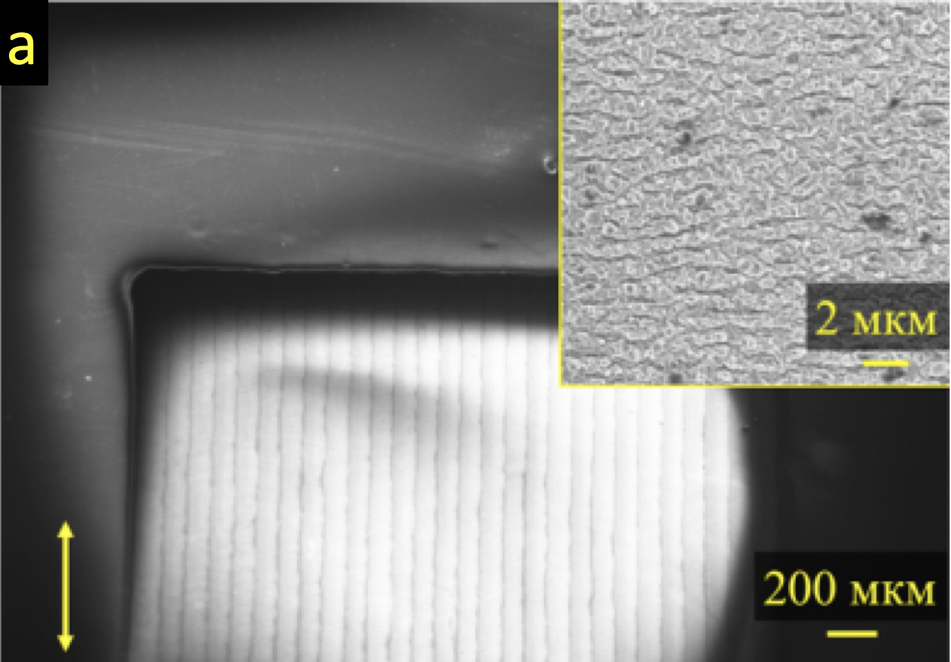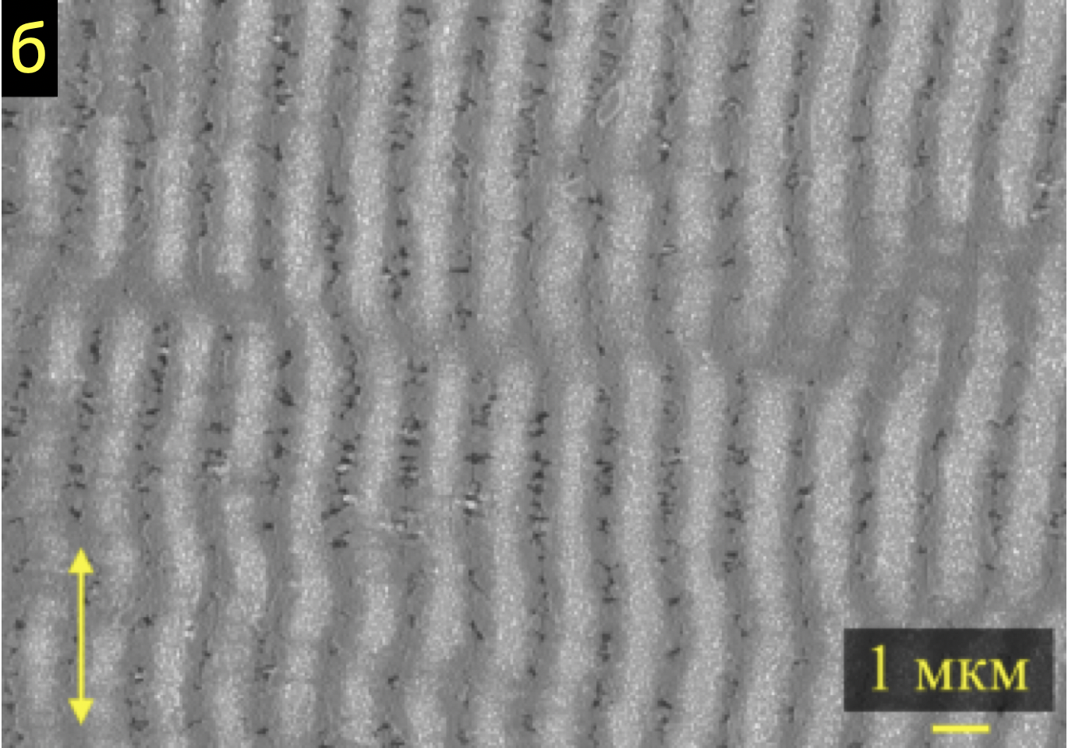
Рис. 1. РЭМ-изображения облученной поверхности пленки a-Si:H: область 1 (а), область 2 (б). Стрелкой указано направление поляризации фемтосекундного лазерного излучения.
Были проведены измерения темновой и фотопроводимости в плоскости образцов в двух ортогональных направлениях: вдоль и перпендикулярно ориентации ППС. Величина удельной темновой проводимости пленок a-Si:H после фемтосекундной лазерной обработки увеличилась на 3–4 порядка вплоть до величин ~10⁻⁵ См/см за счет формирования нанокристаллической фазы. Помимо этого, ФЛО в сканирующем режиме и формирование ППС привели к возникновению искусственной анизотропии проводимости изучаемых областей. Различие величин проводимости составило до 2 раз в ортогональных направлениях.

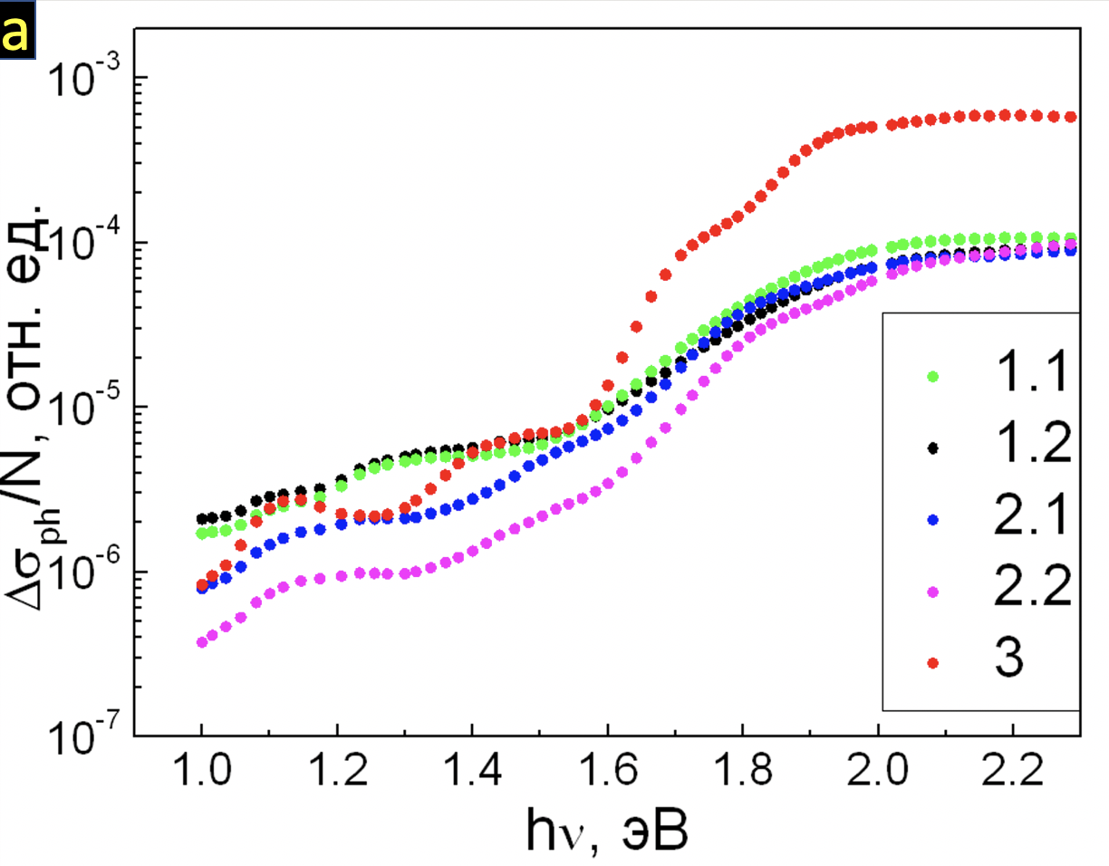 | 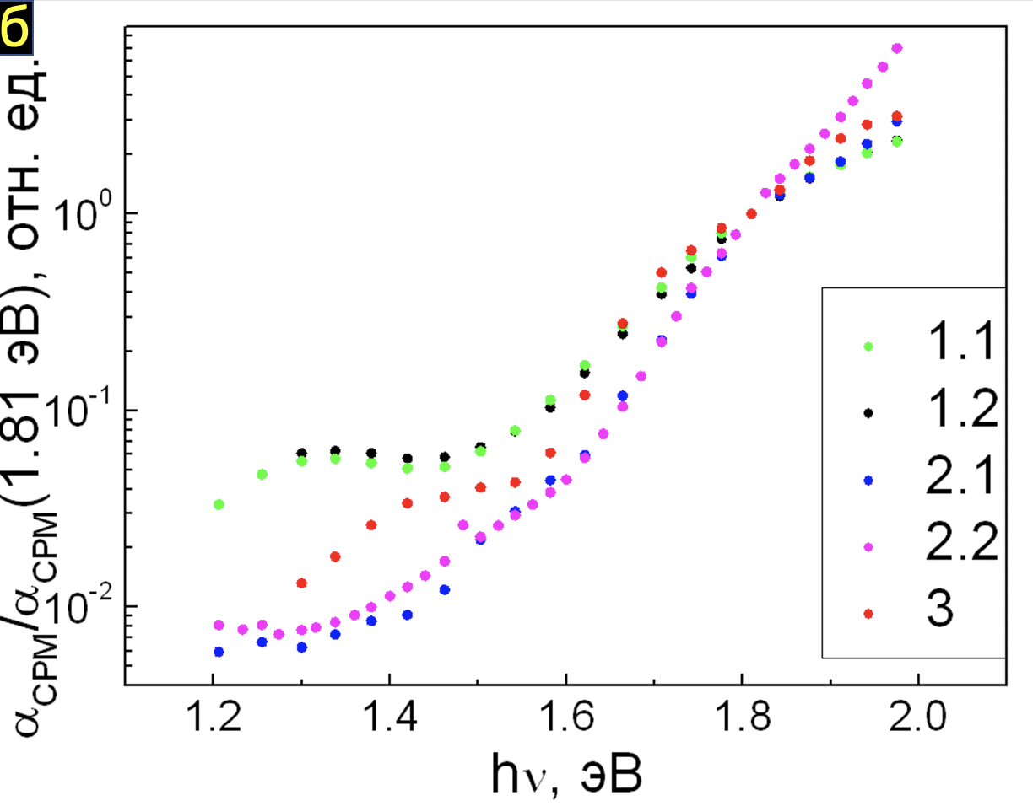
Рис. 2. Спектральные зависимости (а) фотопроводимости и (б) коэффициента поглощения, полученные при помощи метода постоянного фототока для областей 1 (1.1 вдоль ППС, 1.2 – ортогонально), 2 (2.1 вдоль ППС, 2.2 – ортогонально) и 3 (необлученный а-Si:H).
Также, для области 2 наблюдается анизотропия спектральной зависимости фотопроводимости (рис. 2 а), которая может быть связана с влиянием сформированного поверхностного рельефа как на коэффициент поглощения пленок, так и на время жизни носителей заряда в пленке. Однако спектральные зависимости коэффициентов поглощения, измеренные методом постоянного фототока вдоль и ортогонально ППС (рис. 2 б) оказались идентичны, что говорит о влиянии именно времени жизни носителей заряда на спектральные особенности фотопроводимости. Время жизни носителей заряда при протекании тока вдоль ППС оказывается больше, чем в ортогональном направлении. Это может объясняться распределением нанокристаллической фазы в пленке таким образом, чтобы обеспечивать протекание тока преимущественно вдоль штрихов периодического рельефа.
Обнаруженная анизотропия электрофизических свойств и особенности спектральной зависимости фотопроводимости подтверждают перспективы применения модифицированных фемтосекундным лазерным излучением пленок а-Si:H в качестве основы поляризационно-чувствительных оптоэлектронных компонентов.
Работа выполнена при финансовой поддержке Российского фонда фундаментальных исследований и Правительства Москвы (грант № 19-32-70026).

Литература
1. A.V. Emelyanov, M.V. Khenkin, A.G. Kazanskii et al. // Thin Solid Films. 2014. V. 556 P. 410–413.
2. D.V. Shuleiko, F.V. Potemkin, I.A. Romanov et al. // Laser Phys. Lett. 2018 V. 15, P. 056001-1 - 056001-8.
3. R. Drevinskas, M. Beresna, M. Gecevičius et al. // Appl. Phys. Lett. 2015. V. 106, art. 171106.

